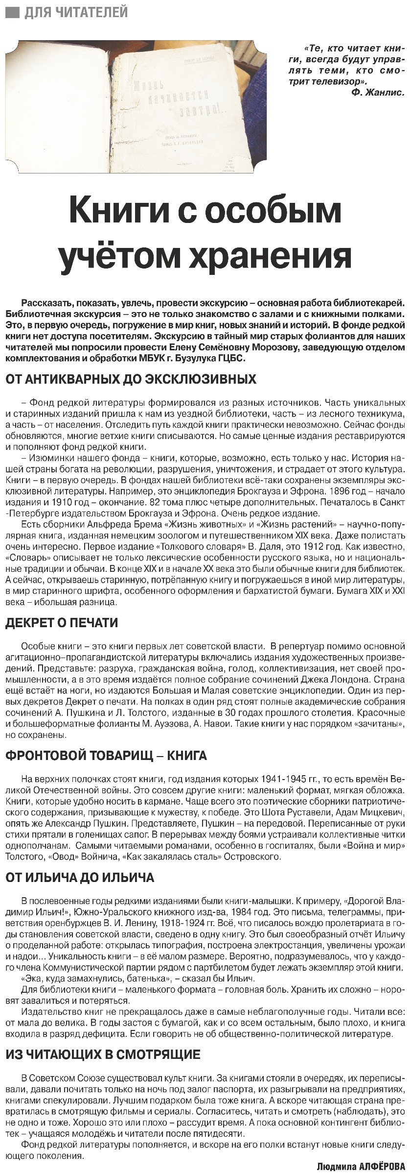

**Алфёрова, Л. Книги с особым учётом хранения / Л. Алфёрова // Российская провинция. - 2017. - 22 февраля. - С. 11.**